Mode Opératoire dépôt de pièces Demandes de Déblocage dans le DNC

- Se positionner sur la synthese du client
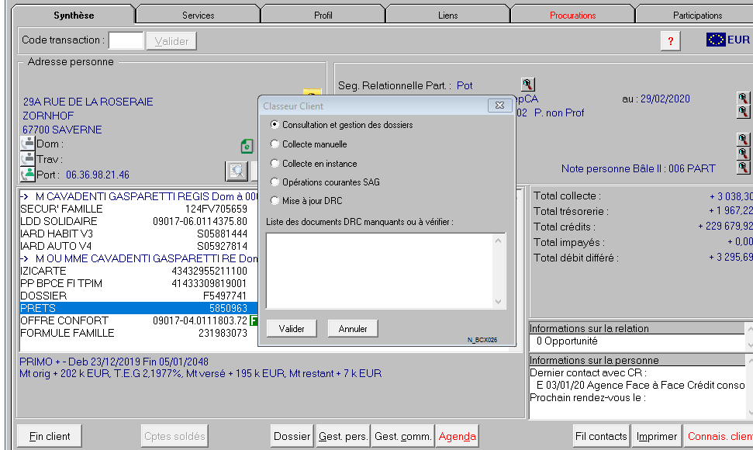
- Ouvrir Classeur Client :
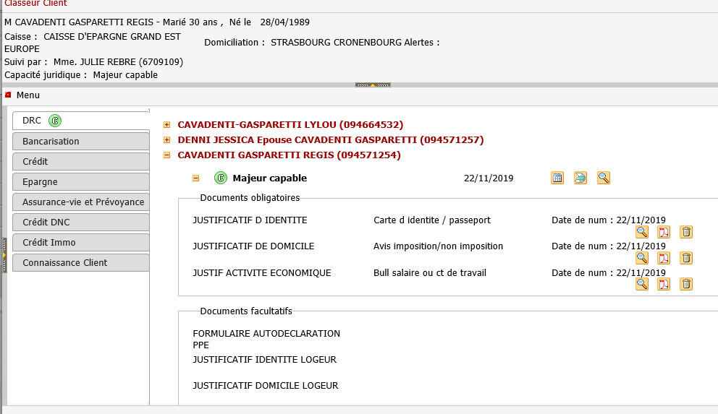

- Puis ouvrir le DNC du dossier de crédit concerné :
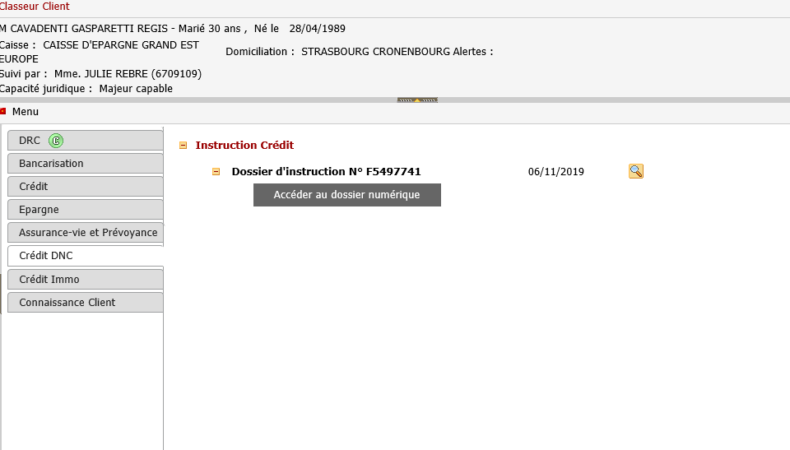
- Se positionner sur Déblocage de Fonds et choisir Demande de déblocage de fonds et justificatifs du déblocage à réaliser
- 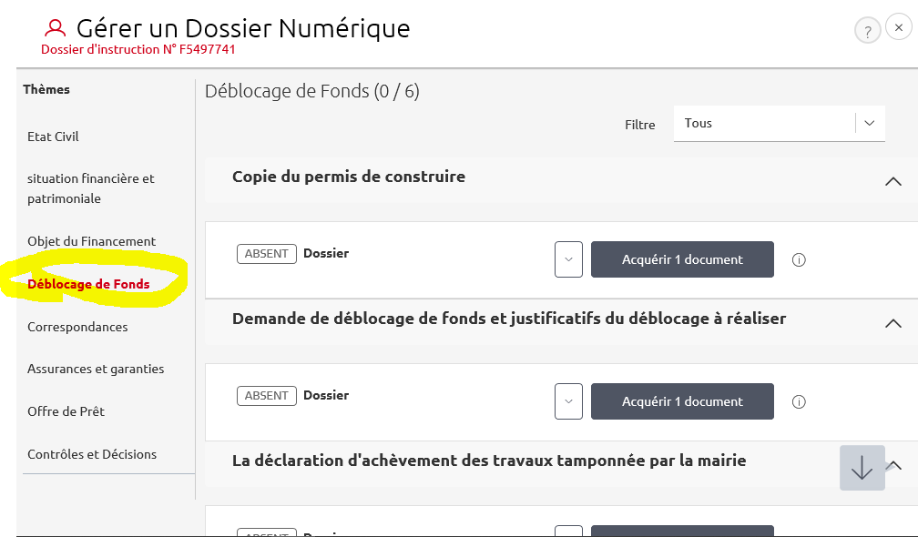

- Enregistrer sur le bureau la ou les pièces à importer
Selection la ou les piè

- 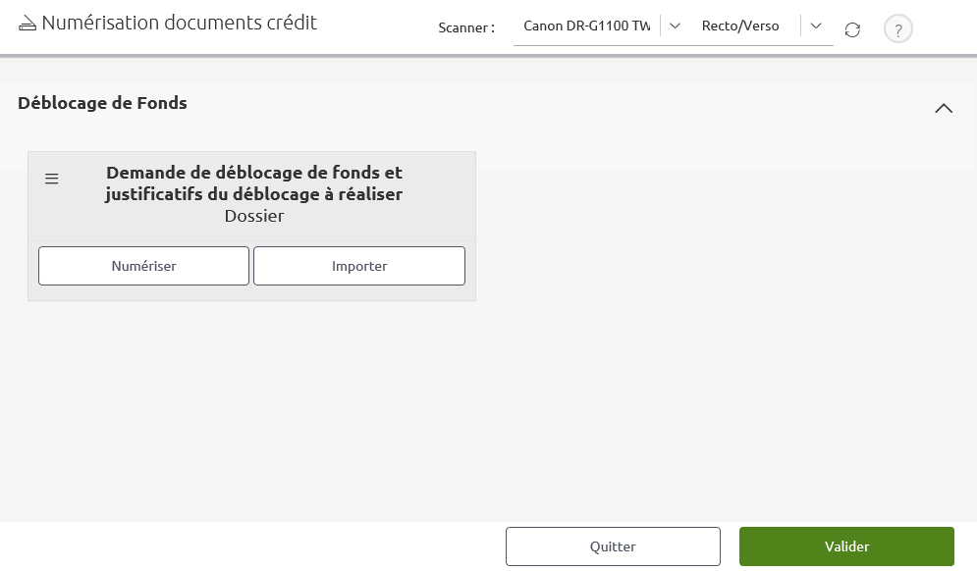ces à importer et cliquer sur Importer et Valider

- Sélectionner la nature des justificatifs : Déblocages de fonds : Justif
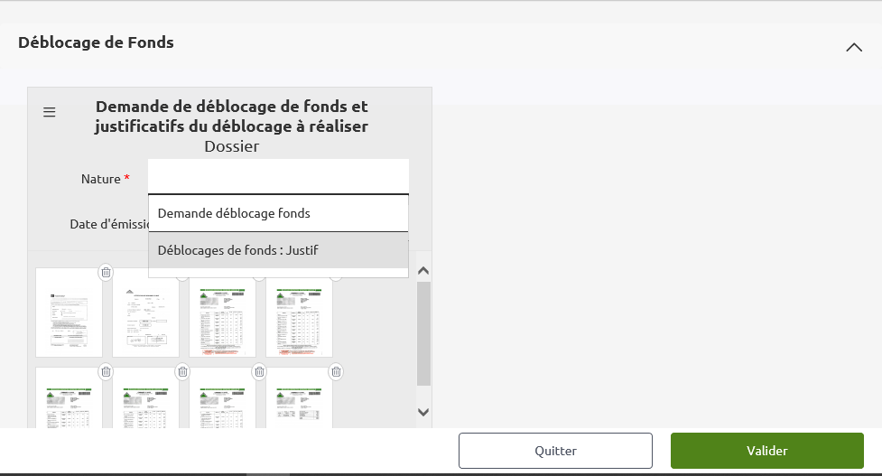

- Et valider l’importation.
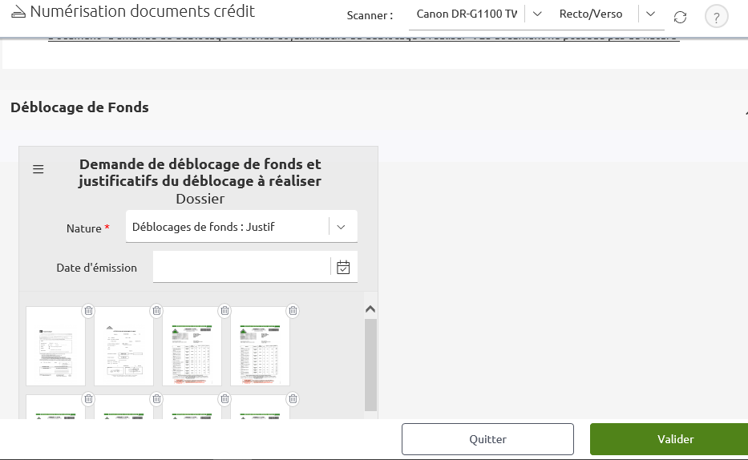
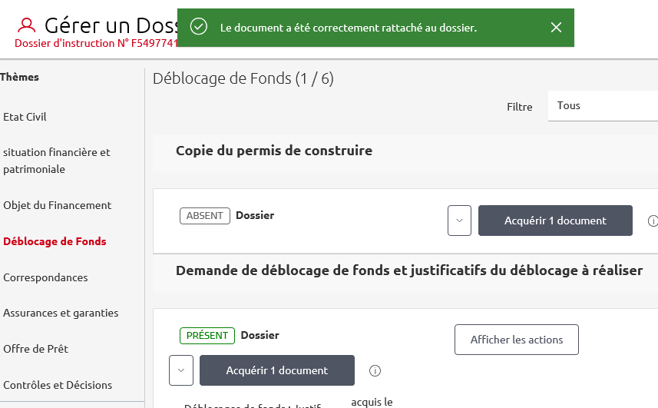

- Adresser un mail de demande de déblocages sur la BG CEGEE-B-CREDIT-IMMO-OUEST
En précisant dans l’objet du mail :
« Demande Déblocages nom Emprunteur(s) + N° Dossier ou Crédit »

